Памятка о получении и использовании электронной подписи

Получить квалифицированную электронную подпись (далее – ЭП) возможно
в удостоверяющем центре ФНС России, УЦ ФК, или любом коммерческом аккредитованном удостоверяющем центре.
С 1 июля 2021 года возможно бесплатно получить сертификат ЭП (электронная цифровая подпись, но без носителя, носитель приобретается за свои средства)
в территориальном органе ФНС, однако такая возможность предусмотрена только для лиц, действующих от имени организации без доверенности (руководитель организации).
По вопросу возможности получения бесплатной ЭП рекомендуется уточнить
у территориального органа ФНС. Также ЭП можно получить платно в любом коммерческом удостоверяющем центре, если предполагается получение лицом, которое действует от имени организации по доверенности.
Квалифицированную электронную подпись должностных лиц государственных органов, органов местного самоуправления либо подведомственных государственному органу или органу местного самоуправления организации можно будет получить
в Удостоверяющем центре Федерального Казначейства (обращаться в территориальный орган ФК).
При получении электронной подписи в УЦ ФК возможно сформировать ЭП
без использования внешнего носителя (USB токена). Если ЭП отсутствует,
при формировании ЭП посредством онлайн портала заявителя Федерального Казначейства необходимо сформировать закрытый ключ при подаче запроса в реестре вашего компьютера, в дальнейшем при получении открытого ключа (сертификата проверки электронной подписи) электронная подпись может быть сформирована
и сохранена на вашем ПК без использования внешнего носителя.
По вопросу формирования и получения ЭП в иных удостоверяющих центрах – уточнять информацию непосредственно в УЦ.
Для получения ЭП необходим специальный носитель (USB токен), например: «Рутокен S» https://www.rutoken.ru/products/all/rutoken-s/ или иной аналогичный носитель. Носитель возможно приобрести в интернет-магазине или в некоторых удостоверяющих центрах (возможность приобретения лучше уточнить заранее, либо приобрести носитель заведомо перед получением ЭП).
Как правило, для получения ЭП необходимо иметь паспорт, СНИЛС и ИНН, перечень и порядок предоставления документов может немного различаться в зависимости от требований конкретного удостоверяющего центра. Для получения ЭЦП юридического лица дополнительно может потребоваться Выписка из Единого государственного реестра юридических лиц (ЕГРЮЛ), а также Свидетельство о государственной регистрации. Полный перечень требуемых документов необходимо уточнять в удостоверяющем центре!
Обращаем ваше внимание на то, что для первичного получения сертификата квалифицированного сертификата электронной подписи необходима будет очная явка заявителя.
Кроме того, для установки ЭП на автоматизированном рабочем месте сотрудника необходимо установить специальное программное обеспечение (ПО – «КриптоПро CSP» https://www.cryptopro.ru/products/csp (по указанной ссылке можно скачать ПО,
либо самостоятельно найти официальный сайт разработчика «КриптоПро»), данное ПО необходимо для установки сертификата ЭП и обеспечения работы электронной подписи
на компьютере, «КриптоПро» является платным программным продуктом, однако
при установке пользователю предоставляется демонстрационная версия лицензии длительностью 90 дней, после чего необходимо будет приобрести лицензию (примерная стоимость лицензии 2 700 рублей бессрочно).
Если у вас используются иные криптопровайдеры (не КриптоПро!), рекомендуем обратиться к инструкции по эксплуатации вашего программного обеспечения,
в том числе для уточнения наличия возможности подписания файлов.
Помимо «КриптоПро CSP» на рабочем место необходимо установить драйверы «Рутокен» (в случае использования носителей «Рутокен», в случае использования носителей другой марки – скачать соответствующие драйвера с сайта производителя
при наличии такой необходимости, (если ЭП полностью записана на ПК и функционирует без носителя – никакие драйверы соответственно не нужны) https://www.rutoken.ru/support/download/windows/ – по ссылке драйверы «Рутокен»
для «Windows», необходимы для обеспечения работы устройств «Рутокен»
на компьютерах с установленной операционной системой «Windows», для иных операционных систем необходимо выполнить поиск драйверов самостоятельно на сайте производителя носителя. Перед приобретением носителя желательно убедиться,
что он совместим с вашей операционной системой (работает по умолчанию, либо имеются драйверы для установки).
Также для обеспечения работы ЭП необходимо выполнить установку требуемых корневых и промежуточных сертификатов, по данному вопросу необходимо консультироваться в удостоверяющем центре, в котором вы получаете ЭЦП.
Корневые и промежуточные сертификаты для ЭП, полученных в удостоверяющем центре Федерального Казначейства можно найти по указанной ссылке https://moscow.roskazna.gov.ru/gis/uc/ca/ (в случае, если ссылка не открывается, в поиске: «УФК Москва» – находим официальный сайт, переходим в раздел «ГИС» – «Удостоверяющий центр» – «Корневые сертификаты»).
Кроме того, рекомендуем уточнить информацию по наличию и использованию электронной подписи у сотрудников бухгалтерии вашей организации, которые отвечают за отправку отчетности, с очень высокой вероятностью электронная подпись
у вас уже имеется (подойдет подпись как физического (должностного) лица,
так и юридического, главное – наличие действующего сертификата на момент подписания файла первичной отчетности 5-ФК).

Подписание файла электронной цифровой подписью
(для подписания файлов первичного отчета)

1. Установить необходимое программное обеспечение из числа:
- «КриптоПро CSP 5.0» версия R2 (в версии 5.0 присутствует графическая
утилита «Инструменты КриптоПро»), дистрибутив (файл для установки
программы) прилагается к электронному письму или можно скачать
по нижеуказанной ссылке на официальном сайте разработчика «КриптоПро».
https://www.cryptopro.ru/products/csp/downloads#latest_csp50r2 (перед открытием ссылки предварительно зарегистрироваться. (Бесплатная демонстрационная версия при первой установке 90 дней, см. рисунок 1);
- или ПО «КриптоАРМ» при наличии установленной бессрочной лицензии
на «КриптоПро» версия < «КриптоПро» 5.0 (инструкция «КриптоАРМ» ниже, после описания действий в «КриптоПро»).
Обращаем ваше внимание на то, что в настоящей инструкции указана версия «КриптоАРМ 5», чтобы скачать с официального сайта именно эту версию, обратите внимание на изображение ниже (нижняя в списке – «КриптоАРМ 5» рисунок 2):
Рисунок 1.
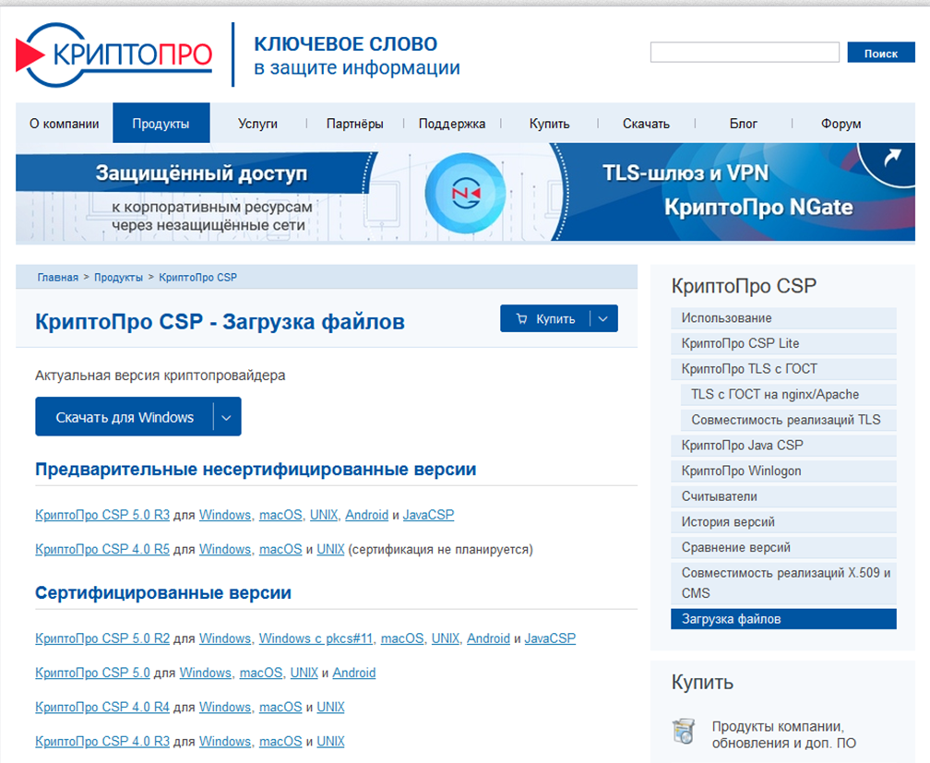

Рисунок 2.
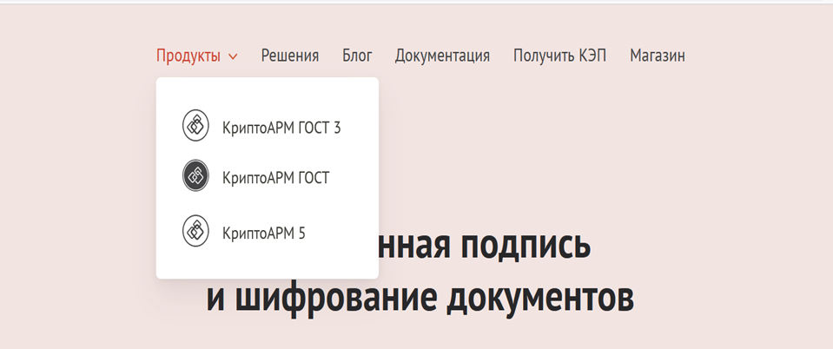

Инструкция для КриптоПро 5.0

2. Рядом с меню «Пуск» в разделе поиска (в случае использования Windows 10)
или через раздел «Все программы» найти «Инструменты КриптоПро» (пример на картинке ниже, рисунок 3).
Рисунок 3.
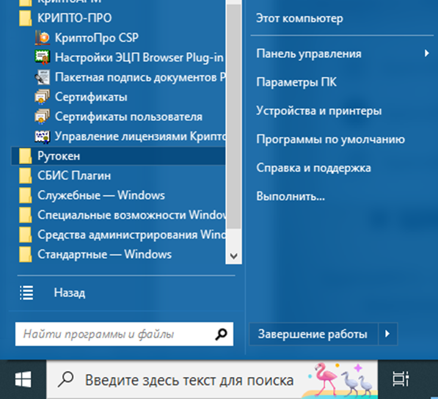

В «Инструменты КриптоПро» разделе «Создание подписи» (слева, см рисунок 4) необходимо выбрать файл для подписи. (См. рисунок 5)
Рисунок 4.
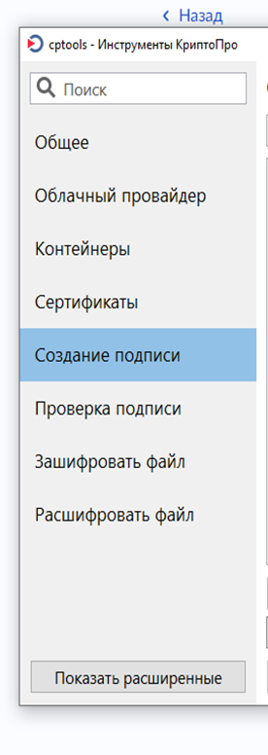
Рисунок 5.

После того, как файл для подписи выбран, необходимо указать место сохранения подписанного файла в разделе «Сохранить подпись как» и назвать файл Наименованием организации (направляющей сведения первичного отчета)!!!. После чего выбрать
из вышеуказанного списка сертификат ЭЦП для подписи и нажать «Подписать» (См. рисунок 6).
Рисунок 6

После того, как создание подписи завершилось успехом – открыть выбранное ранее место сохранения файла подписи. Подписанный файл имеет расширение PKCS #7 (.p7s) (или иные в зависимости от применяемого ПО для подписания .sig,.sgn,.p7s).
Указанный файл необходимо направить на электронную почту вместе
с исходным файлом!!!
Перед подписанием необходимо убедиться, что у вас установлены все необходимые сертификаты!

Просим Вас обратить особое внимание на то, что подпись крайне желательно делать Прикрепленной! (файл с подписью содержиться в файле, а не отдельно от него)! Подписанный файл 5-ФК не может иметь размер меньше,
чем исходный подписываемый файл! Если подписанный файл имеет размер
в диапазоне от 5 КБ (килобайт), следовательно файл первичной отчетности подписан Открепленной подписью! Значит необходимо прислать файл подписи вместе с исходным подписываемым файлом! При этом желательно выполнить проверку подписи при помощи КриптоПро или КриптоАрм (в зависимости
от используемого метода подписания), чтобы убедиться в том, что исходный подписываемый файл корректен и соотносим с файлом подписи (при изменении исходного файла после подписания ЭП – подписанный файл будет недействительным, так как электронная подпись предполагает отсутствие изменений после подписания файла!
Подписывать необходимо только итоговую версию файла первичной отчетности! Если Вы вносили какие-либо корректировки – подпишите
еще раз!

Инструкция для КриптоАРМ 5

Подписание файла ЭЦП можно выполнить также при помощи программы «КриптоАРМ 5» (есть бесплатная демонстрационная версия 14 дней).
Скачать программу «КриптоАРМ» можно с официального сайта https://cryptoarm.ru/
Для подписания файла в интерфейсе программы необходимо выбрать «Подписать».
Далее выбрать профиль по умолчанию («новый профиль» или создать свой, см. рисунок 7)
После чего выбрать необходимый для подписания файл и нажать «Далее» (См. рисунок 8).

Рисунок 7.
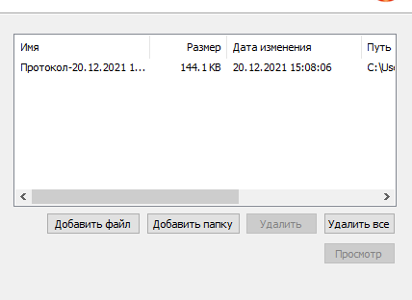
Рисунок 8.
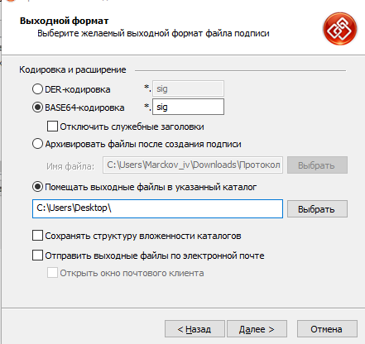

Выбрать место сохранения файла.
В параметрах подписи указать «Все сертификаты пути сертификации»

Рисунок 9.

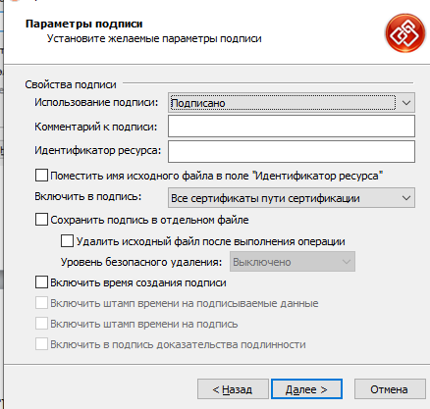

Нажать «Далее», выбрать сертификат для подписи и подписать (См. рисунок 9)

Важно!
После установки вышеуказанного ПО рекомендуется выполнить перезагрузку ПК!

